**Московский государственный технический**

**университет им. Н.Э. Баумана.**

Факультет «Информатика и управление»

Кафедра «Системы обработки информации и управления»

Курс «Базовые компоненты интернет-технологий»

Отчет по лабораторной работе №2

|  |  |  |
| --- | --- | --- |
| Выполнил: |  | Проверил: |
| студент группы ИУ5-32Б |  | преподаватель каф. ИУ5 |
| Белова Елена |  | Гапанюк Ю.С. |
| Подпись и дата: |  | Подпись и дата: |

г. Москва, 2018 г.

**Текст задания:**

Разработать программу, реализующую работу с классами.

1. Программа должна быть разработана в виде консольного приложения на языке C#.
2. Абстрактный класс «Геометрическая фигура» содержит виртуальный метод для вычисления площади фигуры.
3. Класс «Прямоугольник» наследуется от «Геометрическая фигура». Ширина и высота объявляются как свойства (property). Класс должен содержать конструктор по параметрам «ширина» и «высота».
4. Класс «Квадрат» наследуется от «Прямоугольник». Класс должен содержать конструктор по длине стороны.
5. Класс «Круг» наследуется от «Геометрическая фигура». Радиус объявляется как свойство (property). Класс должен содержать конструктор по параметру «радиус».
6. Для классов «Прямоугольник», «Квадрат», «Круг» переопределить виртуальный метод Object.ToString(), который возвращает в виде строки основные параметры фигуры и ее площадь.
7. Разработать интерфейс IPrint. Интерфейс содержит метод Print(), который не принимает параметров и возвращает void. Для классов «Прямоугольник», «Квадрат», «Круг» реализовать наследование от интерфейса IPrint. Переопределяемый метод Print() выводит на консоль информацию, возвращаемую переопределенным методом ToString().

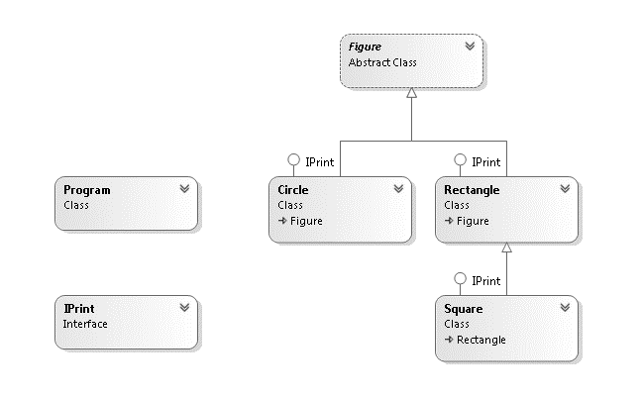**Диаграмма классов:**

**Текст программы:**

using System;

using System.Collections.Generic;

using System.Linq;

using System.Text;

using System.Threading.Tasks;

namespace Figures

{

interface IPrint

{

void Print();

}

abstract class Figure

{

public string Type { get; set; }

public abstract double Area();

public override string ToString()

{

return this.Type + " площадью " + this.Area().ToString();

}

}

class Rectangle : Figure, IPrint

{

public double Height { get; set; }

public double Width { get; set; }

public Rectangle(double ph, double pw)

{

this.Height = ph;

this.Width = pw;

this.Type = "Прямоугольник";

}

public override double Area()

{

double Result = this.Width * this.Height;

return Result;

}

public void Print()

{

Console.WriteLine(this.ToString());

}

}

class Circle : Figure, IPrint

{

public double Radius { get; set; }

public Circle(double pr)

{

this.Radius = pr;

this.Type = "Круг";

}

public override double Area()

{

double Result = Math.PI * this.Radius * this.Radius;

return Result;

}

public void Print()

{

Console.WriteLine(this.ToString());

}

}

class Square : Rectangle, IPrint

{

public Square(double size) : base(size, size)

{

this.Type = "Квадрат";

}

}

class Program

{

static void Main()

{

Rectangle rect = new Rectangle(5, 4);

Square square = new Square(5);

Circle circle = new Circle(5);

rect.Print();

square.Print();

circle.Print();

}

}

}

**Примеры:**

